全国2009年10月高等教育自学考试
混凝土及砌体结构试题
课程代码：02396
一、单项选择题(本大题共10小题，每小题2分，共20分)
在每小题列出的四个备选项中只有一个是符合题目要求的，请将其代码填写在题后的括号内。错选、多选或未选均无分。
1．钢筋混凝土现浇楼板中的钢筋以及梁、柱的箍筋和拉结筋等常采用（ ）
A．HPB235级钢筋 B．HRB335级钢筋
C．HRB400级钢筋 D．RRB400级钢筋
2．在结构承载能力极限状态设计表达式$γ_{0}$S≤R中，（ ）
A．$γ_{0}$是结构重要性系数，R是荷载效应，S是结构抗力
B．$γ_{0}$是结构安全性系数，R是结构抗力，S是荷载效应
C．$γ_{0}$是结构安全性系数，R是荷载效应组合设计值，S是结构承载力设计值
D．$γ_{0}$是结构重要性系数，R是结构承载力设计值，S是荷载效应组合设计值
3．在钢筋混凝土双筋矩形截面受弯构件正截面承载力计算中，若不满足条件$x≤ξ_{b}h_{0}$，则表明：（ ）
A．受拉钢筋应力能达到抗拉强度设计值，受压钢筋应力能达到抗压强度设计值
B．受拉钢筋应力能达到抗拉强度设计值，受压钢筋应力达不到抗压强度设计值
C．受拉钢筋应力达不到抗拉强度设计值，受压钢筋应力达不到抗压强度设计值
D．受拉钢筋应力达不到抗拉强度设计值，受压钢筋应力能达到抗压强度设计值
4．在钢筋混凝土受弯构件斜截面受剪承载力设计时，若$V>0\text{.}\text{25}β_{c}f_{c}{\text{bh}}_{0}$，则应（ ）
A．加大箍筋直径或减小箍筋间距
B．箍筋改用高强度钢筋
C．增大构件截面面积或提高混凝土强度等级
D．加配弯起钢筋或纵向钢筋

5．在钢筋混凝土剪扭构件受扭承载力计算公式$T_{u}=0\text{.}\text{35}β_{t}f_{t}W_{t}+1\text{.}2\sqrt{ζ}\frac{f_{\text{yv}}A_{\text{st}1}}{s}A_{\text{cor}}$中，$β_{t}$为
（ ）
A．剪扭构件混凝土受扭承载力降低系数 B．剪扭构件混凝土受剪承载力降低系数
C．剪力设计值与扭矩设计值之比 D．扭矩设计值与剪力设计值之比
6．在钢筋混凝土受压构件中，（ ）
A．宜采用较高强度等级的混凝土和高强度钢筋
B．宜采用较高强度等级的混凝土，不宜采用高强度钢筋
C．不宜采用较高强度等级的混凝土，宜采用高强度钢筋
D．不宜采用较高强度等级的混凝土和高强度钢筋
7．钢筋混凝土受弯构件截面弯曲刚度的计量单位是（ ）
A．kN·m或N·mm B．kN／m或N／mm
C．kN／m²或N／mm² D．kN·m²或N·mm²
8．下列钢材中，不宜用作预应力钢筋的是（ ）
A．热处理钢筋 B．热轧钢筋
C．钢丝 D．钢绞线
9．对四周与梁整体连接的钢筋混凝土单向板，其中间跨跨中及中间支座截面的计算弯矩可减少（ ）
A．10％ B．15％
C．20％ D．25％
10．砌体结构墙、柱设计时，进行高厚比验算的目的是为了满足（ ）
A．耐久性要求 B．承载力要求
C．稳定性要求 D．保温要求
二、填空题(本大题共10小题，每小题1分，共10分)
请在每小题的空格中填上正确答案。错填、不填均无分。
11．钢筋混凝土结构的主要缺点有：自重大、______以及费模费工等。
12．混凝土强度等级是根据______强度标准值确定的。
13．钢筋混凝土受弯构件正截面承载力计算的基本假定之一是：不考虑混凝土的______。
14．钢筋混凝土受弯构件截面所承受的弯矩与剪力的相对比值称为______。
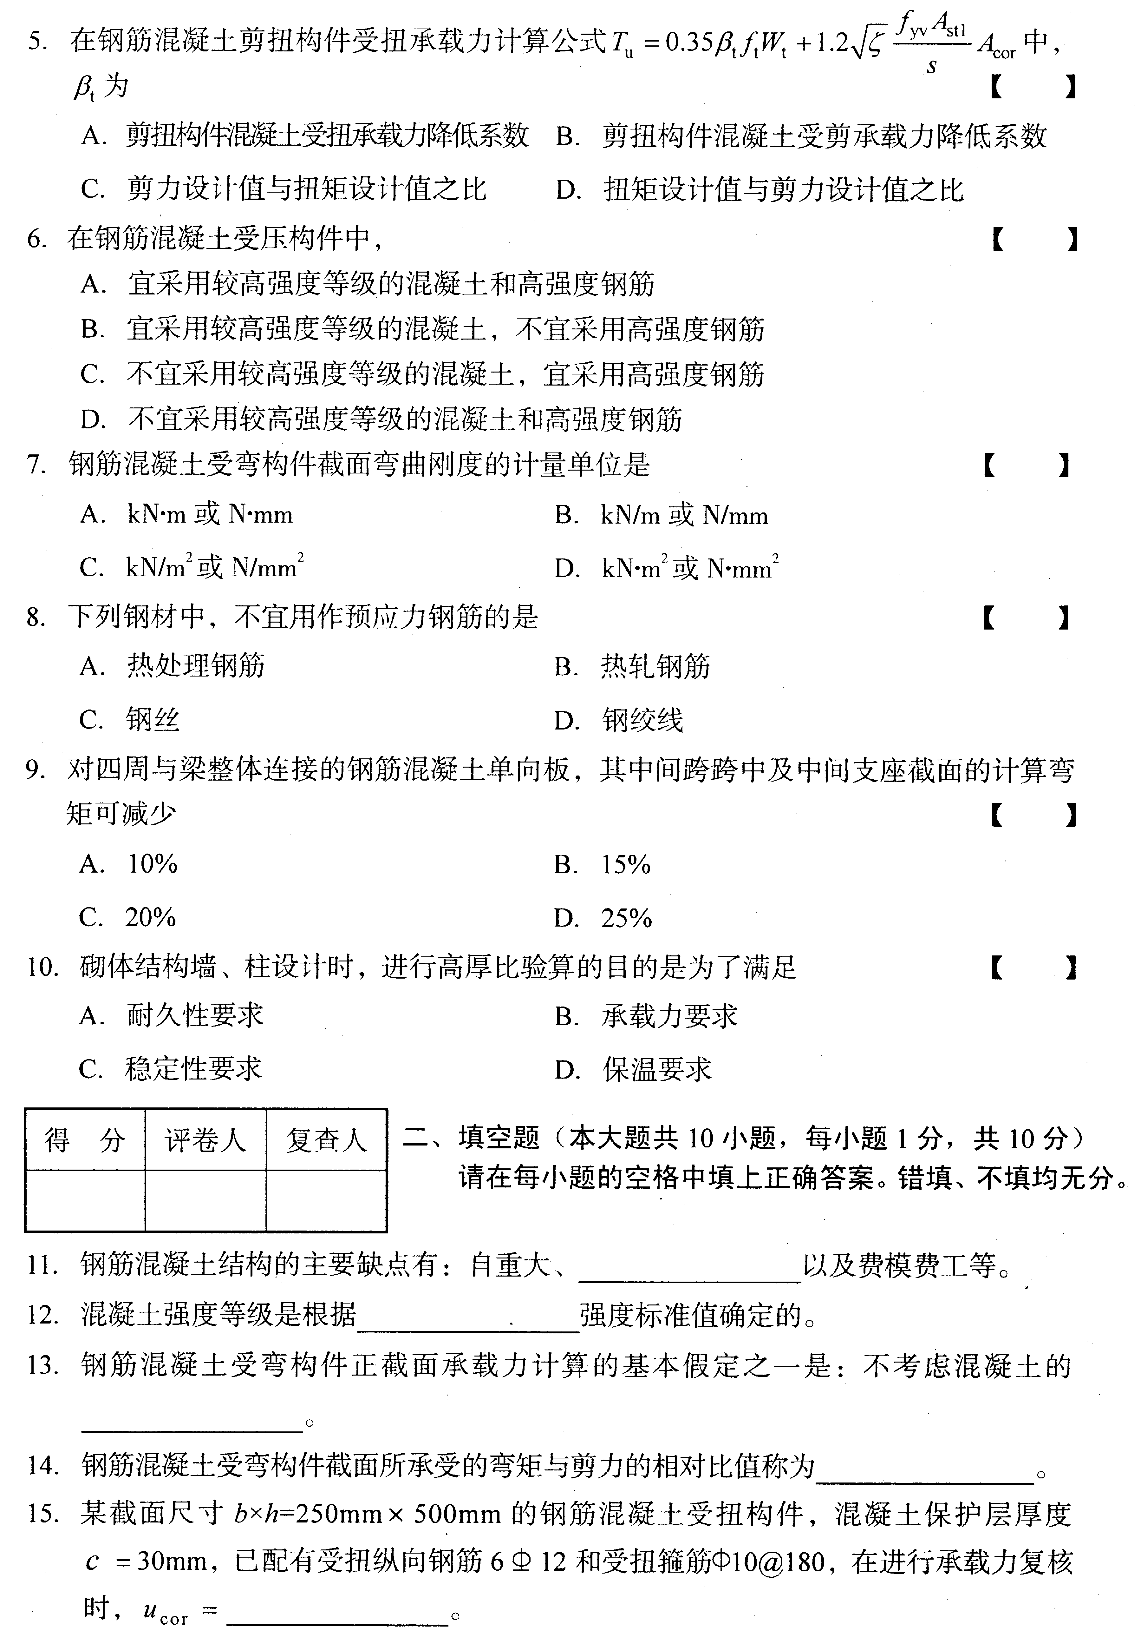
15．某截面尺寸b×h=250mm×500mm的钢筋混凝土受扭构件，混凝土保护层厚度c=30mm，已配有受扭纵向钢筋6 12和受扭箍筋 10@180，在进行承载力复核时，$u_{\text{cor}}$=
______。
16．进行钢筋混凝土矩形截面偏心受压构件正截面承载力计算时，若${l_{0}}/h≤5$，即可不考虑______对偏心距的影响。
17．钢筋混凝土轴心受拉构件的纵向受拉钢筋最小配筋率取0.2％和0.45${f_{t}}/{f_{y}}$中的______。
18．混凝土碳化和钢筋______是影响混凝土结构耐久性的最主要因素。
19．对采用锚具的后张法预应力混凝土构件应进行端部锚固区______承载力验算。
20．钢筋混凝土单向板肋梁楼盖中，次梁与主梁支座的负弯矩钢筋相互交叉，通常将次梁负弯矩钢筋放在主梁负弯矩钢筋______。
三、名词解释题(本大题共4小题，每小题2分，共8分)
21．间接作用
22．混凝土保护层厚度
23．最小刚度原则
24．单向板
四、简答题(本大题共6小题，每小题5分，共30分)
25．钢筋混凝土适筋梁正截面受弯从加载到破坏分为哪三个受力阶段?分别指出I_{a}阶段、第II阶段、III_{a}阶段各是何种计算的依据?
26．写出钢筋混凝土轴心受压构件承载力计算公式，并解释公式中各符号的含义。
27．什么是预应力钢筋的张拉控制应力?张拉控制应力为何不能过高?
28．什么是钢筋混凝土超静定结构的内力重分布?在进行承载力计算时哪些钢筋混凝土构件不应考虑内力重分布?
29．简述局部受压范围内砌体抗压强度提高的原因及影响砌体局部受压承载力的主要因素。
30．简述横墙承重方案房屋的特点，并写出竖向荷载的传递路线。
五、计算题(本大题共4小题，每小题8分，共32分)
31．某安全等级为二级的钢筋混凝土单筋矩形截面梁，截面尺寸b×h=250mm×550mm，混凝土保护层厚度c=25mm，采用C30级混凝土($f_{c}$=14.3N／mm²)，配有HRB335级纵向受拉钢筋4 22($f_{y}$=300N／mm²，A_{s}=l520mm²)，该梁承受弯矩设计值M=150kN·m，试验算正截面受弯承载力是否满足要求(不考虑梁的自重)。
提示：$γ_{0}$=1.0，$α_{1}$=1.0，$ξ_{b}$=0.550。
32．某安全等级为二级的钢筋混凝土矩形截面梁，截面尺寸b×h=300mm×650mm，$a_{s}$=60mm，采用C25级混凝土($f_{c}$=11.9N／mm²，$f_{t}=$1.27N／mm²)，沿梁全长配有HRB335级双肢箍筋 8@120($f_{\text{yv}}$=300N／mm²，A_{svl}=50.3mm²)。该梁承受均布荷载(包括梁的自重)产生的剪力设计值V=300kN，试验算斜截面受剪承载力是否满足要求。
提示：$V≤V_{u}=0\text{.}7f_{t}{\text{bh}}_{0}+1\text{.}\text{25}f_{\text{yv}}\frac{A_{\text{sv}}}{s}h_{0},V≤V_{u}=\frac{1\text{.}\text{75}}{λ+1\text{.}0}f_{t}{\text{bh}}_{0}+f_{\text{yv}}\frac{A_{\text{sv}}}{s}h_{0},$
$γ_{0}=1\text{.}0,β_{c}=1\text{.}0,ρ_{\text{sv}\text{,min}}=0\text{.}\text{24}\frac{f_{t}}{f_{\text{yv}}},s_{\text{max}}=\text{250}\text{mm}$。
33．某安全等级为二级的钢筋混凝土矩形截面偏心受压柱，截面尺寸b×h=500mm×600mm，$a_{s}=a_{s}^{'}$=40mm，$η$=1.08，采用C30级混凝土($f_{c}$=14.3N／mm²)，纵向受力钢筋采用HRB400级钢筋($f_{y}=f_{y}^{'}$=360N／mm²)，该柱承受轴向压力设计值N=1200kN，弯矩设计值M=500kN·m。若采用对称配筋，试确定柱中所需的纵向受拉及受压钢筋截面面积$A_{s}$、$A_{s}^{'}$(不要求验算垂直于弯矩作用平面的轴心受压承载力)。
提示：$γ_{0}$=1.0，$α_{1}$=1.0，$ξ_{b}$=0.518；
一侧纵向受力钢筋的最小配筋率为0.2％，
全部纵向受力钢筋的最小配筋率为0.6％。
34．某矩形截面偏心受压柱，截面尺寸b×h=490mm×620mm，计算高度H₀=4.96m，承受轴向压力设计值N=120kN，弯矩设计值M=14.88kN·m(弯矩作用平面平行于长边方向)。该柱采用MU10烧结粘土砖和M5混合砂浆砌筑(f=1.5N／mm²)，试验算该柱受压承载力是否满足要求(不要求验算垂直于弯矩作用平面的轴心受压承载力)。
提示：
影响系数$ϕ$
$$β$$ | e／h
$$β$$ | 砂浆强度等级≥M5 |  |  |  |  | 砂浆强度等级M2.5
$$β$$ | 0.175 | 0.2 | 0.225 | 0.25 | 0.275 | 0.175 | 0.2 | 0.225 | 0.25 | 0.275
6 | 0.59 | 0.54 | 0.49 | 0.45 | 0.42 | 0.57 | 0.52 | 0.48 | 0.44 | 0.40
8 | 0.54 | 0.50 | 0.46 | 0.42 | 0.39 | 0.52 | 0.48 | 0.44 | 0.40 | 0.37
10 | 0.50 | 0.46 | 0.42 | 0.39 | 0.36 | 0.47 | 0.43 | 0.40 | 0.37 | 0.34
12 | 0.47 | 0.43 | 0.39 | 0.36 | 0.33 | 0.43 | 0.40 | 0.37 | 0.34 | 0.31

